Санкт-Петербургский политехнический университет Петра Великого Кафедра компьютерных систем и программных технологий

Отчёт по лабораторной работе №3
Дисциплина: Низкоуровневое программирование
Тема: Программирование RISC-V

Выполнил студент гр. 3530901/10005 ____________ Кашин В.А.
(подпись)
Преподаватель ___________ Коренев Д. А.
(подпись)
“___”_____________ 2022 г.

Санкт-Петербург
2022

Вариант задания – 3: Сортировка обменом массива чисел in-place.

Реализация программы 1:
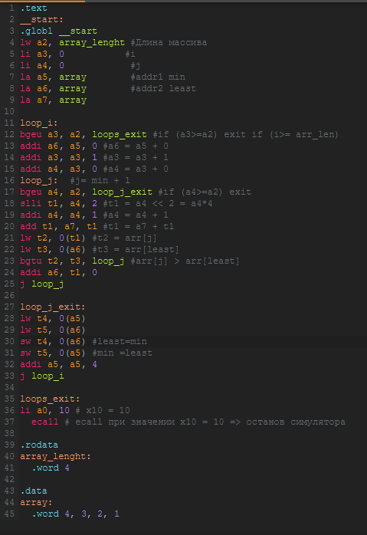

(Код основной программы)

Работа программы 1:
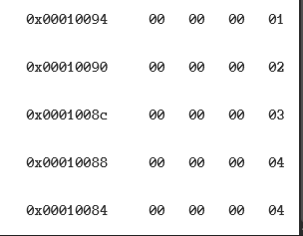

(до запуска)
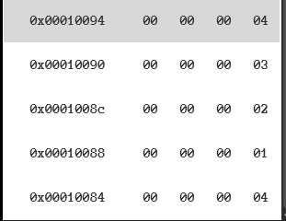

(после запуска)

Программа работает корректно

Реализация программы 2 с подпрограммой :
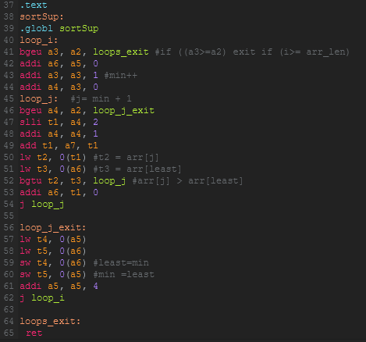

(подпрограмма sortSup)
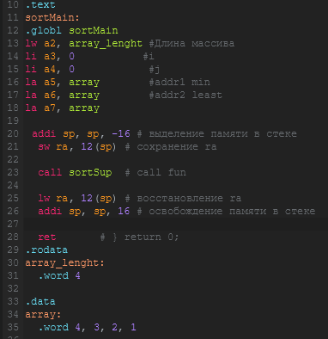

(подпрограмма sortMain)

Работа программы 2 :
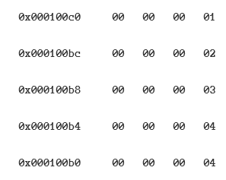

(До запуска)
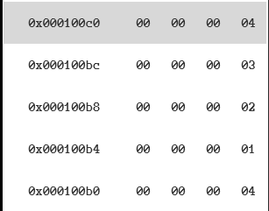

(После запуска)

Программа работает корректно

